DIAGRAME DE SECVENȚĂ

ADĂUGARE DISCIPLINĂ
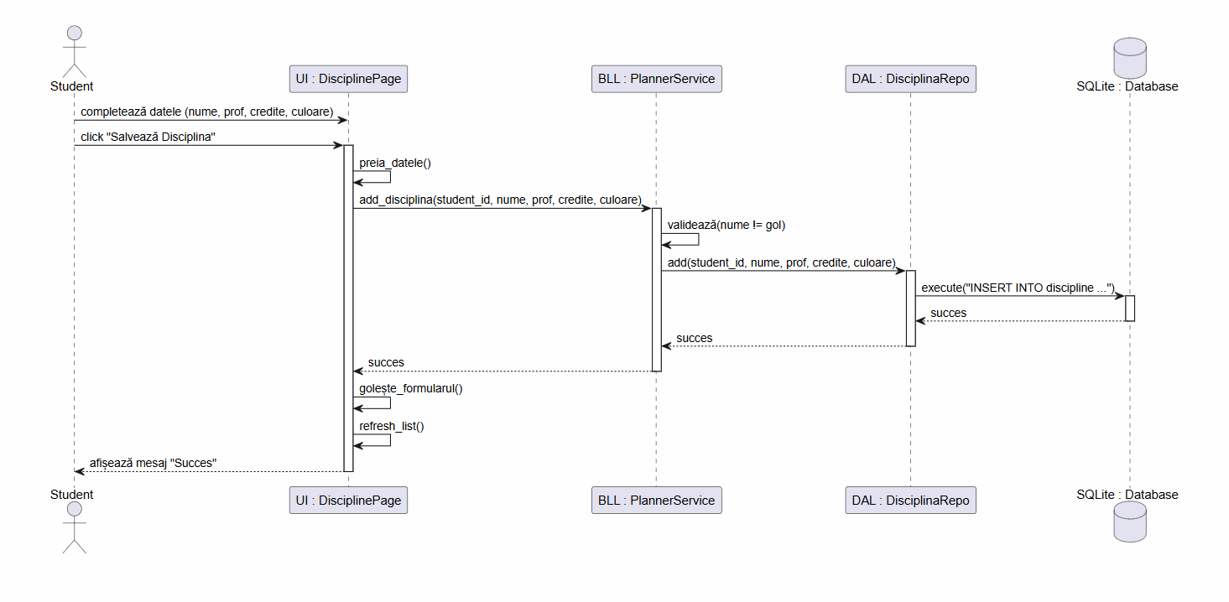

MODIFICARE DISCIPLINĂ
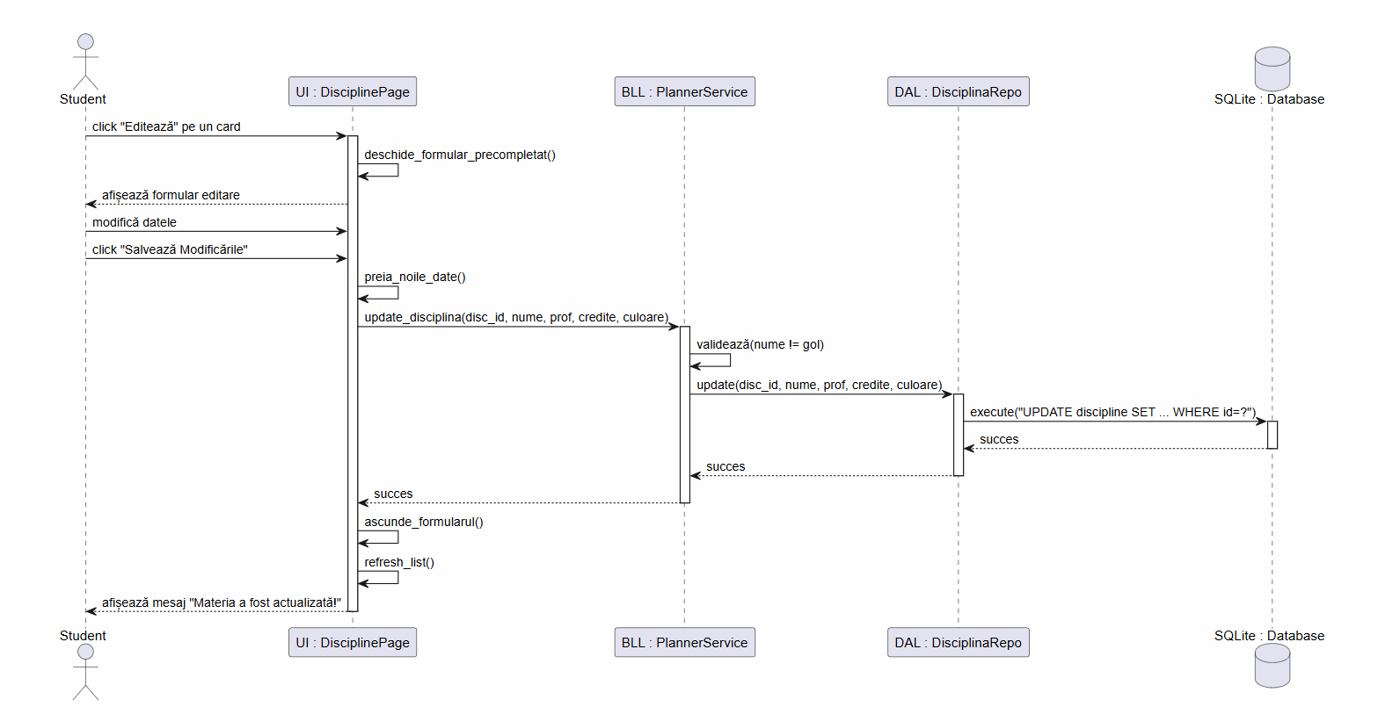

ȘTERGE DISCIPLINĂ
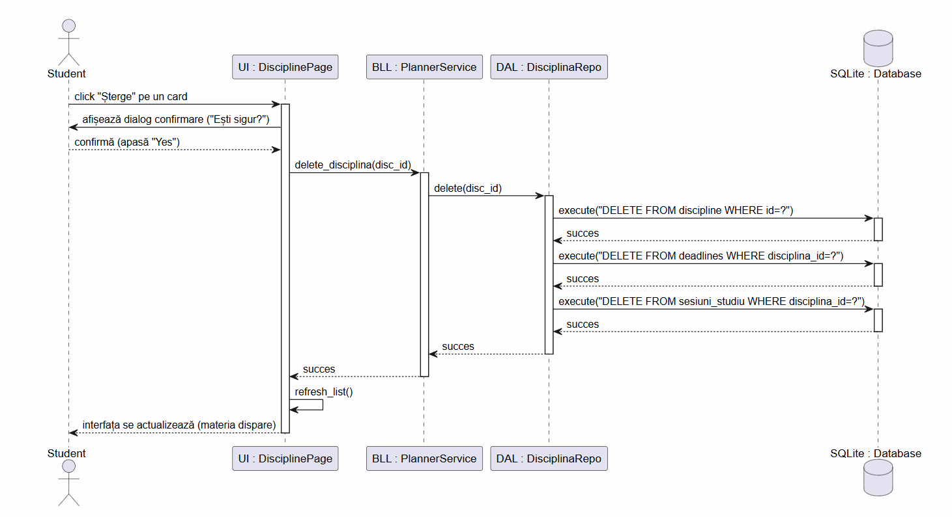

ADAUGĂ DEADLINE
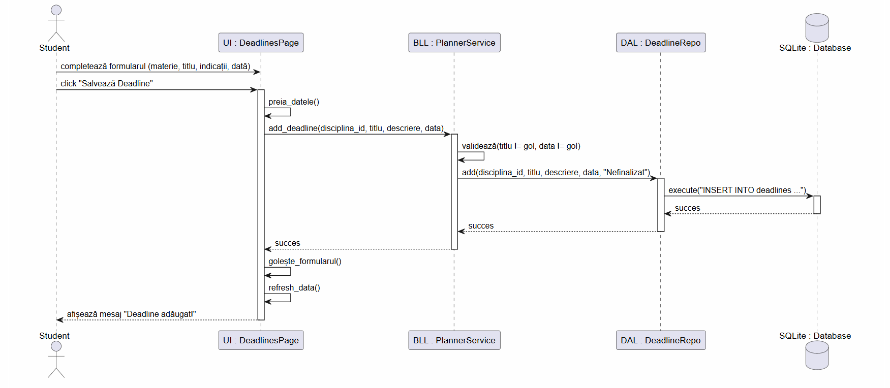
ȘTERGE DEADLINE
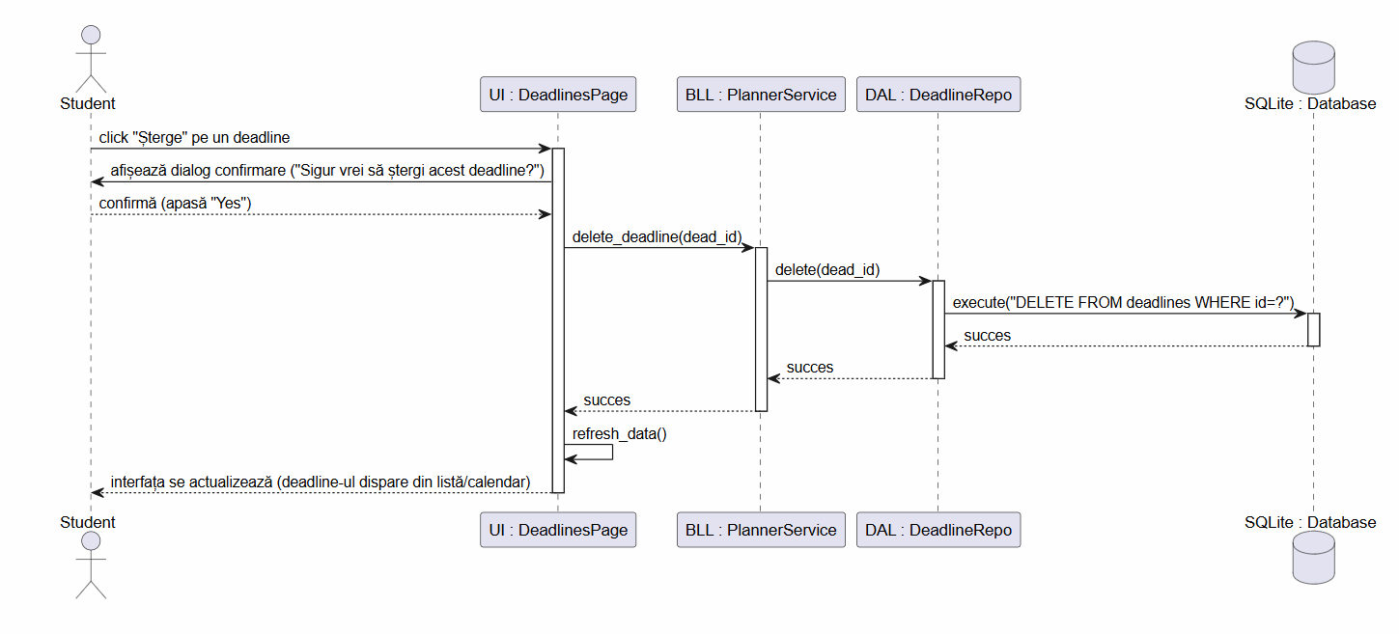
MODIFICĂ DEADLINE
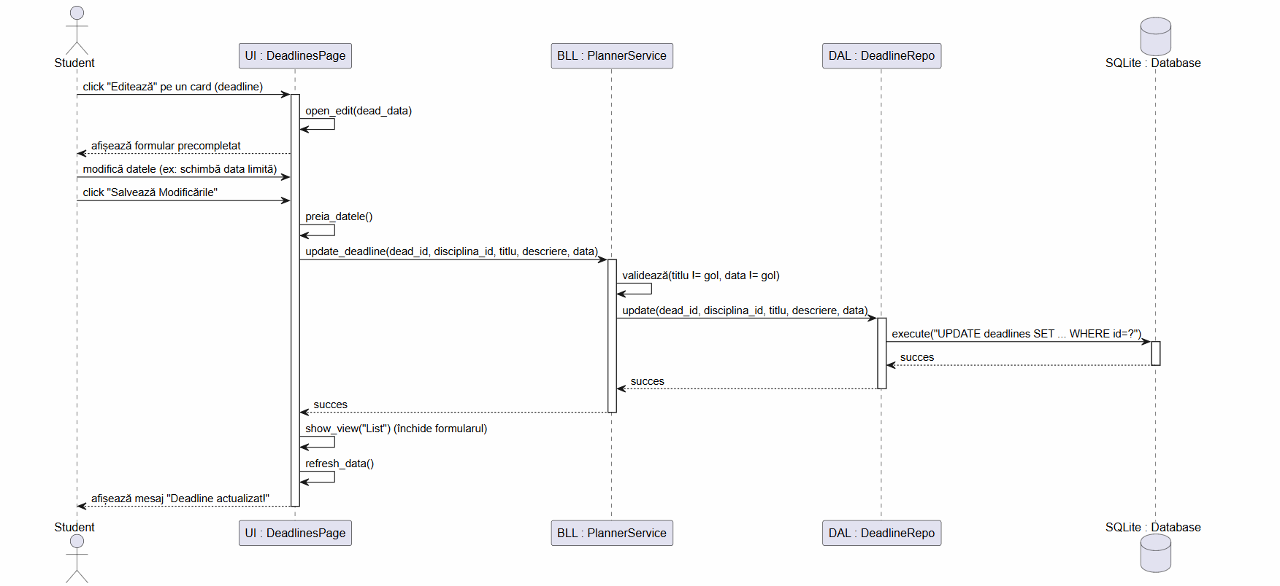
PORNEȘTE SESIUNE DE STUDIU
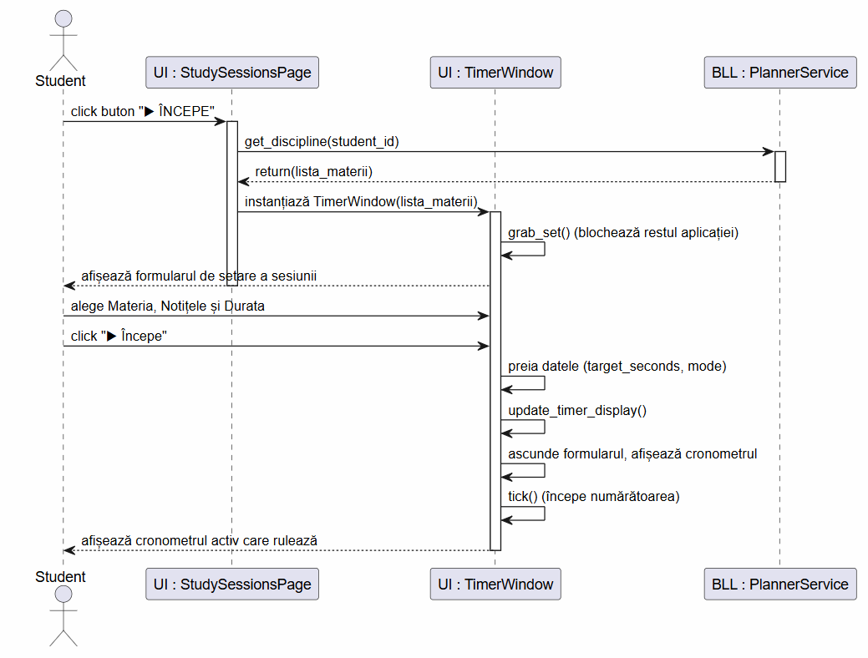

ȘTERGE SESIUNE DE STUDIU
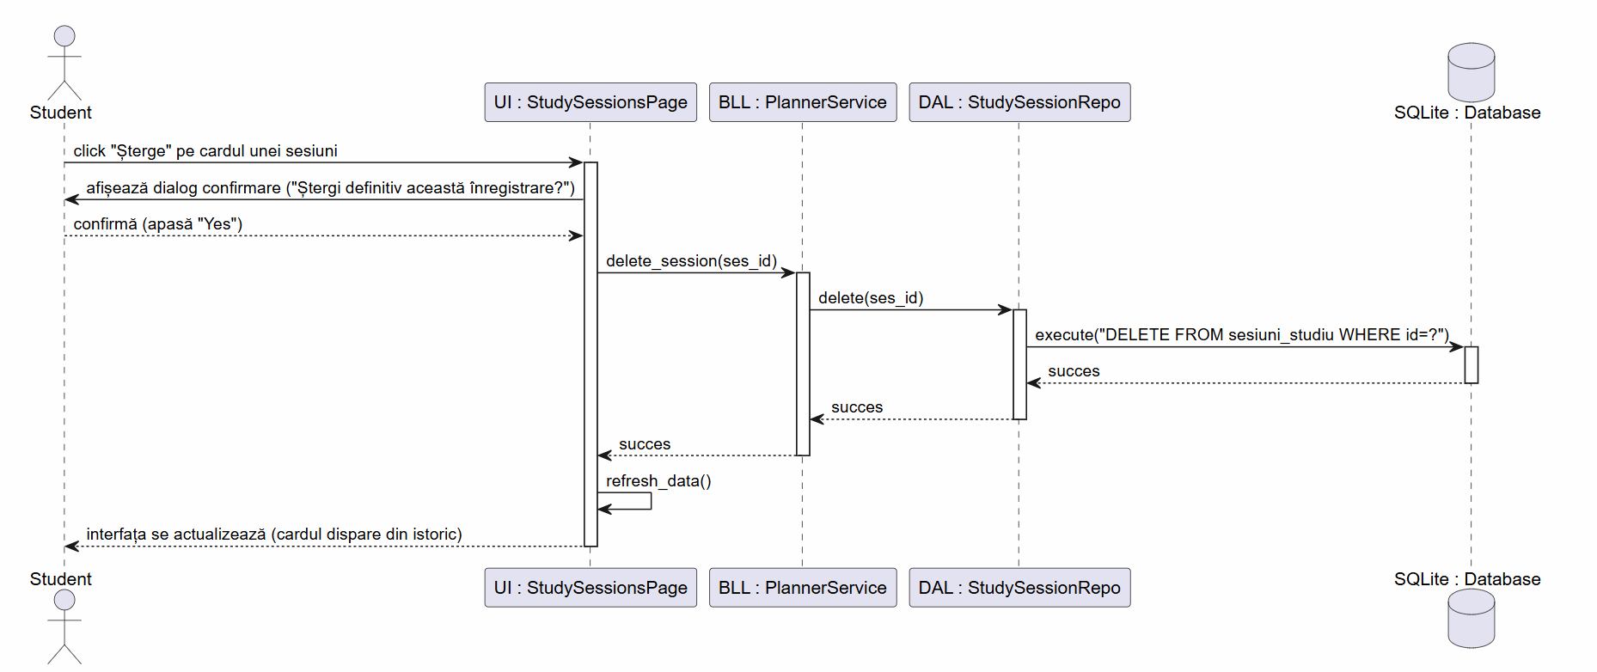
CONTINUĂ SESIUNE DE STUDIU
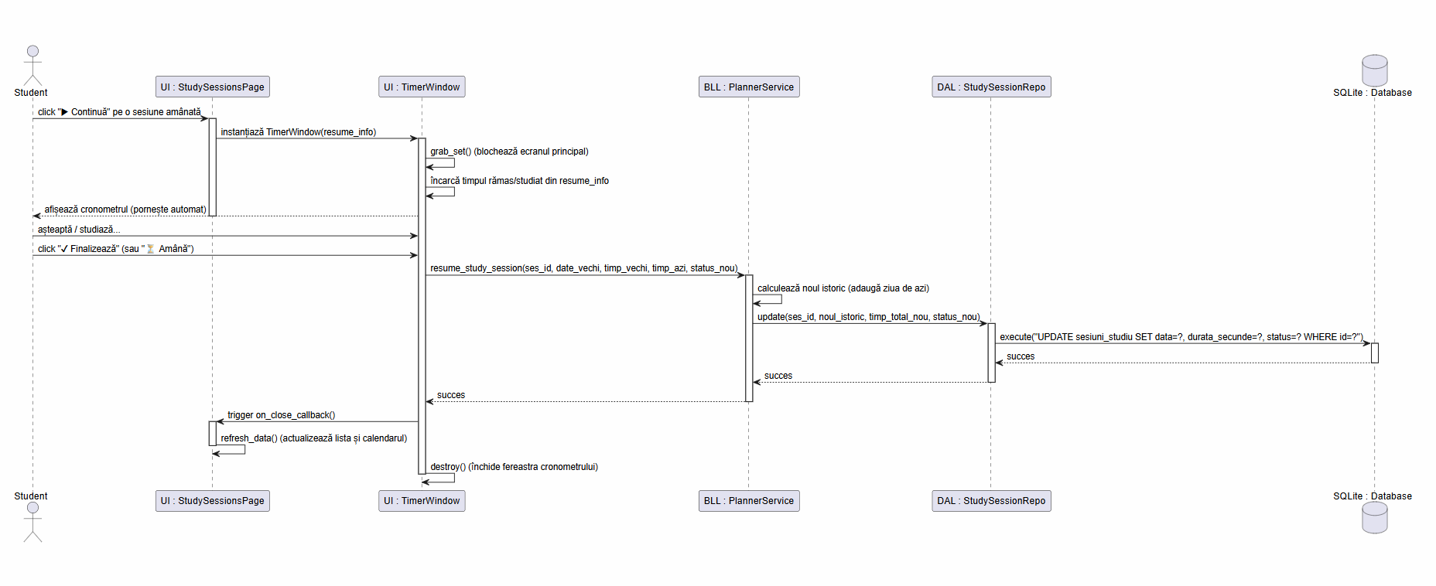

VIZUALIZARE PROGRES
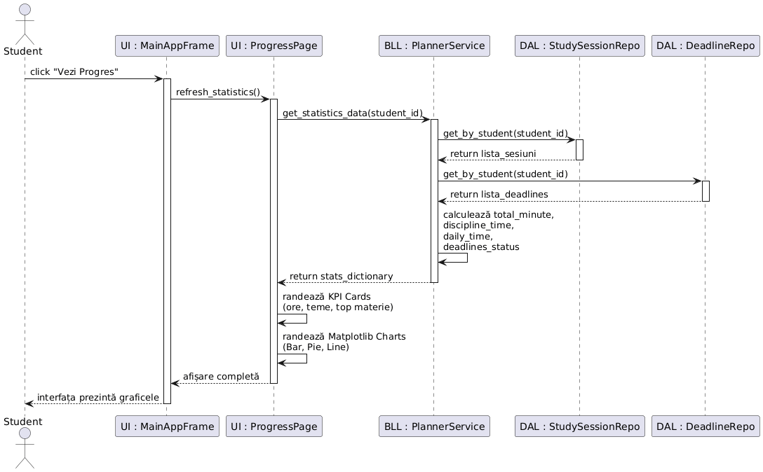

SETARI ADMIN 

